**1、Introduction**

下图FIg1展示了4种利用特征的形式：

（a）图像金字塔，即将图像做成不同的scale，然后不同scale的图像生成对应的不同scale的特征。这种方法的缺点在于增加了时间成本。有些算法会在测试时候采用图像金字塔。

（b）像SPP net，Fast RCNN，Faster RCNN是采用这种方式，即仅采用网络最后一层的特征。

（c）像SSD（Single Shot Detector）采用这种多尺度特征融合的方式，没有上采样过程，即从网络不同层抽取不同尺度的特征做预测，这种方式不会增加额外的计算量。作者认为SSD算法中没有用到足够低层的特征（在SSD中，最低层的特征是VGG网络的conv4_3），而在作者看来足够低层的特征对于检测小物体是很有帮助的。

（d）本文作者是采用这种方式，顶层特征通过上采样和低层特征做融合，而且每层都是独立预测的。

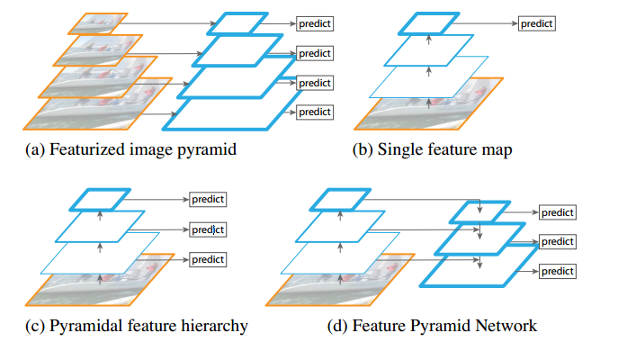

如下图Fig2。上面一个带有skip connection的网络结构在预测的时候是在finest level（自顶向下的最后一层）进行的，简单讲就是经过多次上采样并融合特征到最后一步，拿最后一步生成的特征做预测。

FPN采用下面一个网络结构，和上面的类似，区别在于预测是在每一层中独立进行的。

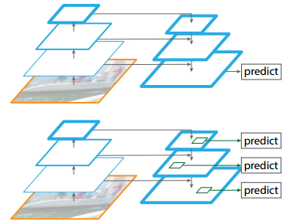

2、FPN

**一个自底向上的线路，一个自顶向下的线路，横向连接（lateral connection）**。图中放大的区域就是横向连接，这里1*1的卷积核的主要作用是减少卷积核的个数，也就是减少了feature map的个数，并不改变feature map的尺寸大小。

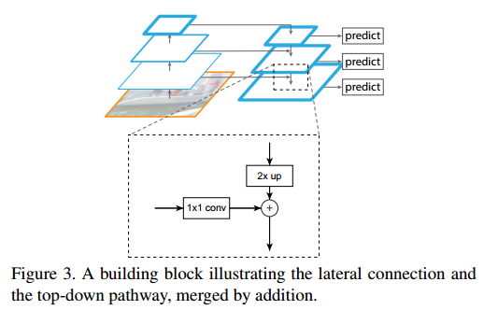

**自底向上**其实就是网络的前向过程。在前向过程中，feature map的大小在经过某些层后会改变，而在经过其他一些层的时候不会改变，作者将不改变feature map大小的层归为一个stage，因此每次抽取的特征都是每个stage的最后一个层输出，这样就能构成特征金字塔。

**自顶向下**的过程采用上采样（upsampling）进行，而横向连接则是将上采样的结果和自底向上生成的相同大小的feature map进行融合（merge）。在融合之后还会再采用3*3的卷积核对每个融合结果进行卷积，目的是消除上采样的混叠效应（aliasing effect）。并假设生成的feature map结果是P2，P3，P4，P5，和原来自底向上的卷积结果C2，C3，C4，C5一一对应。

**application**

**作者将FPN放在RPN网络中用于生成proposal**，原来的RPN网络是以主网络的某个卷积层输出的feature map作为输入，简单讲就是只用这一个尺度的feature map。但是现在要将FPN嵌在RPN网络中，生成不同尺度特征并融合作为RPN网络的输入。在每一个scale层，都定义了不同大小的anchor，对于P2，P3，P4，P5，P6这些层，定义anchor的大小为32^2,64^2,128^2,256^2，512^2，另外每个scale层都有3个长宽对比度：1:2，1:1，2:1。所以整个特征金字塔有15种anchor。

**正负样本的界定和Faster RCNN差不多：**如果某个anchor和一个给定的ground truth有最高的IOU或者和任意一个Ground truth的IOU都大于0.7，则是正样本。如果一个anchor和任意一个ground truth的IOU都小于0.3，则为负样本。